Tillsynsbegäran – information om höga naturvärden och fridlysta arter i avverkningsanmälan A 57525-2022 i Norrköpings kommun

Detta dokument behandlar höga naturvärden i avverkningsanmälan A 57525-2022 i Norrköpings kommun. Denna avverkningsanmälan inkom 2022-12-01 00:00:00 och omfattar 16,7 ha.

Vi begär härmed att Skogsstyrelsen fattar beslut enligt miljöbalken som säkerställer att skogens höga naturvärden bevaras samt säkerställer att EU-lagstiftning efterlevs och att artskyddsbrott förhindras. Vi önskar även ta del av de ställningstaganden och beslut som myndigheterna meddelar till följd av aktuell avverkningsanmälan och föreningens inlaga (se 34 § förvaltningslagen).

Nedan beskrivs fynd av naturvårdsarter och fridlysta arter som gjorts i det avverkningsanmälda området. I BILAGA 1 finns artfakta om fridlysta och rödlistade arter.

# Naturvårdsarter

I avverkningsanmälan har följande 16 naturvårdsarter hittats: granticka (NT), kandelabersvamp (NT), kolflarnlav (NT), reliktbock (NT), tallticka (NT), vedskivlav (NT), vintertagging (NT), flagellkvastmossa (S), fällmossa (S), granbarkgnagare (S), grön sköldmossa (S, §8), guldlockmossa (S), hasselticka (S), mindre märgborre (S), platt fjädermossa (S) och blåsippa (§9). Av dessa är 7 rödlistade. För rödlistade arter har rödlistekategorin angivits inom parentes. Arter som är signalarter enligt Skogsstyrelsen har markerats med (S). För fridlysta arter anges även paragrafen i Artskyddsförordningen som arten är fridlyst enligt.

De påträffade naturvårdsarterna är ett tydligt kvitto på att detta rör sig om en skog med höga naturvärden. I Figur 1 visas en karta över det avverkningsanmälda området, där samtliga fyndplatser för naturvårdsarter som finns registrerade på Artportalen har markerats.

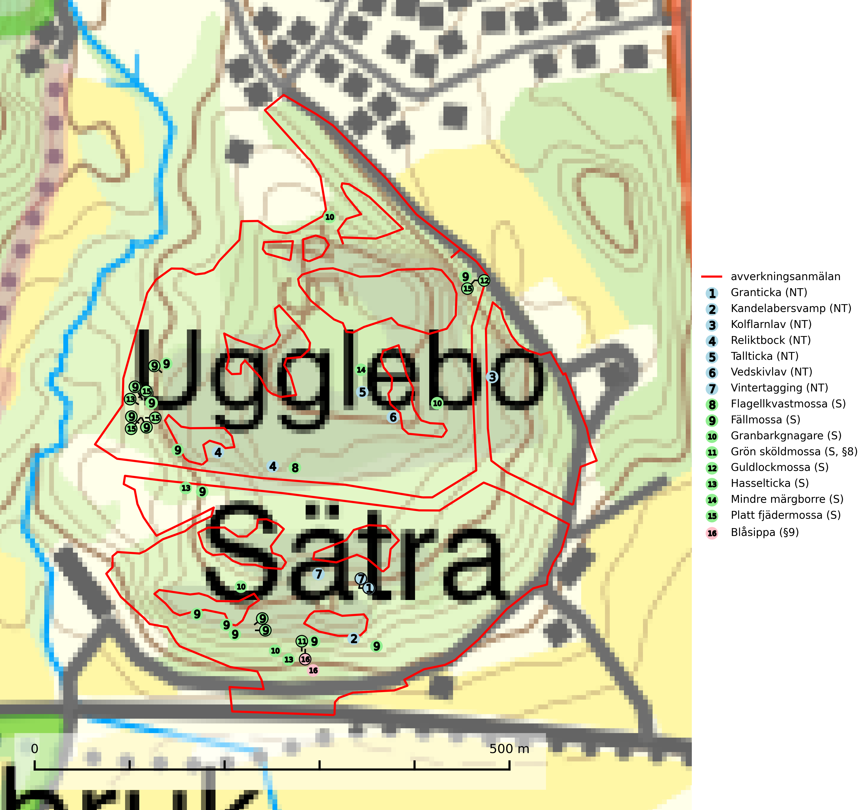

Figur 1. Fyndplatser för naturvårdsarter i det avverkningsanmälda området (röd linje). Markörer utan svart kant är placerade på fyndplatsen. Markörer med svart kant är placerade vid sidan av fyndplatsen och har ett svart streck som visar fyndplatsens exakta position. Kartans mittpunktskoordinat är N 6504590, E 566277 i SWEREF 99 TM.

**Flagellkvastmossa** förekommer framför allt i tallsumpskog, men finns även i relativt torra gran- och tallskogar. Den signalerar överallt skogsmiljöer med höga naturvärden och indikerar biotoper med rik och kontinuerlig förekomst av död ved i olika nedbrytningsstadier eller barlagd torvjord (Nitare & Skogsstyrelsen, 2019).

**Fällmossa** indikerar i stort sett alltid områden med höga naturvärden, skog med lång kontinuitet, gamla träd, hög luftfuktighet och stabila förhållanden. Sporkapslar finnar man enbart på extra skyddsvärda lokaler (Nitare & Skogsstyrelsen, 2019).

**Granticka (NT)** förekommer främst i äldre skogar med naturskogskaraktär, liksom i dimensionsavverkade och plockhuggna skogar. I äldre grannaturskog i norra Sverige är den alltjämt en förhållandevis vanlig karaktärsart, medan den längre söderut blir allt mer sällsynt. I Götaland och delar av Svealand är den en god signalart för skyddsvärda granskogsmiljöer. Arten bedöms ha minskat starkt under senare år på grund av skogsavverkningar, då den framför allt växer i äldre granskog med långvarig grankontinuitet. I urskogsliknande bestånd i norra Sverige kan ibland påträffas den mycket sällsynta tickan grantickeporing (VU), som lever på döda grantickor (SLU Artdatabanken, 2024; Nitare & Skogsstyrelsen, 2019).

**Hasselticka** är en bra signalart för lundar med höga naturvärden. På lokalerna förekommer ofta många andra ovanliga och rödlistade arter. Växtplatserna har normalt långvarig lövkontinuitet av hassel (ibland al). Den kräver dessutom att det successivt bildas, och i området kontinuerligt förekommit, en viss mängd döda stammar. Arten tycks saknas i sekundära och i sen tid uppkomna al- och hasselmarker om dessa inte ligger i direkt anslutning till äldre förekomster (Nitare & Skogsstyrelsen, 2019).

**Kandelabersvamp (NT)** är en mycket bra signalart på skyddsvärda skogsbestånd i hela sitt utbredningsområde. Svampen indikerar sena aspsuccessioner inom områden med konstant hög luftfuktighet (Nitare & Skogsstyrelsen, 2019).

**Kolflarnlav (NT)** är brandberoende och växer nästan uteslutande på kolad hård kärnved av tall. Etableringen verkar ske först 100–300 år efter brand och nytt substrat nybildas i mycket begränsad omfattning. Avverkning av tallskog av naturskogskaraktär med spår av återkommande bränder är ett hot och mängden lämplig ved att växa på för arten minskar dels på grund av naturlig nedbrytning men framförallt på grund av att det förstörs i samband med slutavverkningar, gallringar och markberedning. Såväl kolflarnlav som mörk kolflarnlav har glänsande bålfjäll och förekommer främst i tall- och blandbarrskogar av naturskogskaraktär med spår av återkommande bränder. Skogar som dessa hyser höga biologiska värden och bör skyddas (SLU Artdatabanken, 2024).

**Mindre märgborre** är en signalart för tallskog med höga naturvärden och betraktas tillsammans med skarptandad barkborre (NT) som nyckelarter för ett antal sällsynta åtgärdsprogramsarter som är beroende av deras gångsystem. Bland dessa kan nämnas avlång barkborre (VU), *Corticeus longulus* (VU), tallbarksvartbagge (VU), tallgångbagge (VU) och cholodkovskys bastborre (NT). Den mindre märgborrens måsvingeliknande gnaggångar är lätta att känna igen och hittas ofta på grova tallgrenar på marken. Rika förekomster av främst mindre märgborre men även skarptandad barkborre (NT) är en signal för artrikedom och inventeringar har visat att det är i skogar med en naturlig självgallring som det skapas förutsättningar för dessa arter samt de efterföljande åtgärdsprogramsarterna. Tallskogar med stark förekomst av mindre märgborre och skarptandad barkborre bör avsättas som reservat. Generellt bör hänsyn tas vid slutavverkning av talldominerad skog så att avverkningsrester som gren- och toppdelar lämnas (Pettersson, 2014; Hedgren, 2012; Gunnarsson m fl., 1999).

**Reliktbock (NT)** är en skalbagge vars larvutveckling sker i tjock, solexponerad skorpbark på gamla, levande tallar. Ofta i träd som under längre tid stått fritt och öppet, t.ex. i kantzoner i odlingslandskap, längs stränder och åsar, men också i gles, gammal tallskog på mager mark. Arten är brandgynnad genom att omgivande småträd och buskar försvinner vid lågintensiva bränder samtidigt som gamla tallar överlever och förblir solexponerade. Minskningstakten för den svenska populationen bedöms vara nära gränsvärdet för Sårbar (VU) och i den europeiska rödlistan är reliktbock rödlistad som Sårbar (VU) vilket innebär att Sverige har ett internationellt ansvar för arten. Gamla tallskogar bör få ett långsiktigt skydd, och inte slutavverkas (SLU Artdatabanken, 2024; IUCN, 2016).

**Tallticka (NT)** uppträder först på tallar som är 100–150 år gamla men är vanligast på träd som är runt 150–200 år eller äldre. I skogslandskapet är den främst knuten till tallnaturskogar och restbiotoper med biologiskt gamla träd och signalerar vanligtvis skyddsvärda tallbestånd med höga naturvärden (SLU Artdatabanken, 2023; Nitare & Skogsstyrelsen, 2019).

**Vedskivlav (NT)** växer på gammal, torr, exponerad, hård kärnved av framförallt tall i naturskogsartade bestånd. Avverkning av tallskog av naturskogskaraktär med spår av återkommande bränder är ett hot. Mängden lämplig ved att växa på för vedskivlav minskar, dels på grund av naturlig nedbrytning men framförallt på grund av att de förstörs i samband med slutavverkningar, gallringar och markberedning. Tall- och blandbarrskogar av naturskogskaraktär med spår av återkommande bränder bör skyddas (SLU Artdatabanken, 2024).

**Vintertagging (NT)** växer på döda eller döende tallar som i huvudsak är mer än 250 år gamla. Den är en bra signalart som visar på gamla tallar och tallskogar med höga naturvärden. Den har klassificerats som en ”gammelskogsart” och svampen tycks kräva flerhundraåriga tallar som substrat. Arten hotas av minskande tillgång på döende och döda, äldre träd (SLU Artdatabanken, 2024; Nitare & Skogsstyrelsen, 2019).

# Fridlysta arter

Följande fridlysta arter har sina livsmiljöer och växtplatser i den avverkningsanmälda skogen: grön sköldmossa (S, §8) och blåsippa (§9).

**Grön sköldmossa (§8)** omfattas av EU:s art- och habitatdirektiv bilaga 2 vilket innebär att det finns ett uttalat intresse inom Europeiska unionen att bevara arten. Grön sköldmossa kräver skog som har ett speciellt mikroklimat med hög och jämn luftfuktighet i kombination med rik tillgång på död ved (Nitare, 2019). I praktiken handlar det om åtminstone 50 meter med skyddande skog för att undvika uttorkning av marken (Hallingbäck, personligt meddelande 2022-02-24). Grön sköldmossa är en ansvarsart för Sverige då en särskilt stor andel av Europas population finns i landet. Mark- och miljööverdomstolen (MÖD) har i mål nr M 2019-20 (18 februari 2019) slagit fast att grön sköldmossa (§8) är dispenspliktig och att exemplar av arten inte får skadas utan dispens (MÖD, mål nr M 2019-20).

I BILAGA 1 finns mer detaljerad information om ekologi samt krav på livsmiljö hos fridlysta arter.

BILAGA 1 –  
Fridlysta och rödlistade arter

# Grön sköldmossa – ekologi samt krav på livsmiljön

Grön sköldmossa, fridlyst enligt 8§ artskyddsförordningen, växer på stubbar och lågor av olika trädslag, huvudsakligen i sena nedbrytningsstadier och på och mellan grova rötter av levande och döda träd. Den förekommer i Sverige främst i näringsrika granskogar med stort inslag av löv, arten är kortlivad och antalet kapslar varierar kraftigt mellan olika år (SLU Artdatabanken, 2021). Grön sköldmossa kräver skog som har ett speciellt mikroklimat med hög och jämn luftfuktighet i kombination med rik tillgång på död ved (Nitare, 2019). I praktiken handlar det om åtminstone 50 meter med skyddande skog för att undvika uttorkning av marken (Hallingbäck, personligt meddelande 2022-02-24).

Arten har sin huvudutbredning i sydöstra Sverige (SLU Artdatabanken, 2021). Allvarligaste hoten mot arten är skogsavverkning och brist på död ved. Brist på naturligt döda träd i dagens produktionsskogar gör att arten blir allt sällsyntare (Hallingbäck, 2016). Död ved i större mängd bör lämnas och träd tillåtas åldras och dö för att skapa kontinuerlig tillgång på livsmiljöer. Träd och livsmiljö bör skyddas genom att lämna trädgrupper, ytor eller zoner (SLU Artdatabanken, 2021).

Grön sköldmossa är upptagen i EU:s Habitatdirektiv bilaga 2 vilket innebär att det finns ett uttalat intresse inom Europeiska unionen att bevara arten. Grön sköldmossa är en ansvarsart för Sverige då en särskilt stor andel av Europas population finns i landet. Förutom i östra Sverige har arten inga större sammanhängande utbredningar med gynnsam bevarandestatus söderut i Europa förrän i Montenegro. Det finns enbart liten förekomst med gynnsam regional bevarandestatus i södra Frankrike och södra Polen. Grön sköldmossa är typisk art för 9010 Taiga och 9750 Svämlövskog (Natura 2000) och omfattas även av Bernkonventionen bilaga 1.

Fridlysningen enligt §§ 8 och 15 Artskyddsförordningen innebär att det är förbjudet att på något sätt skada exemplar av arten. Artskyddsförordning (2007:845):

* 8 § I fråga om sådana vilt levande kärlväxter, mossor, lavar, svampar och alger som anges i bilaga 2 till denna förordning är det förbjudet att i den omfattning som framgår av bilagan 1. plocka, gräva upp eller på annat sätt ta bort eller skada exemplar av växterna, och 2. ta bort eller skada frön eller andra delar.
* 15 § Länsstyrelsen får i det enskilda fallet ge dispens från förbuden i 6, 8 och 9 §§ som avser länet eller del av länet, om det inte finns någon annan lämplig lösning och dispensen inte försvårar upprätthållandet av en gynnsam bevarandestatus hos artens bestånd i dess naturliga utbredningsområde.

Grön sköldmossa är även listad som B i Artskyddsförordningen vilket innebär att den är en art av unionsintresse:

* B: Arten har enligt fågeldirektivet eller art- och habitatdirektivet ett sådant unionsintresse att särskilda skyddsområden (fågeldirektivet) eller bevarandeområden (art- och habitatdirektivet) behöver utses. Arten finns upptagen i bilaga 1 till fågeldirektivet eller bilaga 2 till art- och habitatdirektivet.

Mark- och miljööverdomstolen (MÖD) har i mål nr M 2019-20 (18 februari 2019) slagit fast att grön sköldmossa (§8) är dispenspliktig och att exemplar av arten inte får skadas utan dispens (MÖD, mål nr M 2019-20).

## Referenser – grön sköldmossa

Hallingbäck T., 2016. *Mossor en fältguide.* Naturcentrum.

Hallingbäck T., 2022. *Personligt meddelande 2022-02-24.* SLU Artdatabanken. Se nedan.

Mark- och miljööverdomstolen. *Dom 18 februari 2019 i mål nr M 2019-20* (MÖD, mål nr M 2019-20)

Nitare, J., 2019. *Skyddsvärd skog – Naturvårdsarter och andra kriterier för naturvärdesbedömning.* Skogsstyrelsen.

SLU Artdatabanken, 2021. *Artfaktablad. Naturvård – artfakta.* SLU Artdatabanken, Uppsala

Hallingbäck, personligt meddelande 2022-02-24

Från: Tomas Hallingbäck <Tomas.Hallingback@slu.se>  
Date: tors 24 feb. 2022 kl 17:49  
Subject: Re: Grön sköldmossa  
To: Magnus Kasselstrand <magnus.kasselstrand@gmail.com>

Hej Magnus,

Tyvärr finns inga studier på just detta, men uttorkning av underlaget är en starkt negativ faktor för grön sköldmossa, och jag brukar hänvisa till lokalklimatiska studier som visar att skyddskappan för att förhindra uttorkning av marken ligger på minst tre trädlängder skog (för plan mark), kortare för kuperad terräng, och detta blir i praktiken åtminstone 50 meter.

MVH  
Tomas Hallingbäck

# Mindre märgborre – ekologi samt krav på livsmiljön

Mindre märgborre är en signalart för tallskog med höga naturvärden och kan lätt konstateras genom sina karaktäristiska måsvingeliknande gnagspår som ofta hittas på grova tallgrenar på marken. Mindre märgborre betraktas tillsammans med skarptandad barkborre (NT) som nyckelarter, eftersom en rad sällsynta efterföljande arter är beroende av deras gångsystem. Bland dessa kan nämnas åtgärdsprogramsarterna avlång barkborre (VU), *Corticeus longulus* (VU), tallbarksvartbagge (VU), tallgångbagge (VU) och cholodkovskys bastborre (NT) (Pettersson, 2014; Gunnarsson m fl., 1999).

Tallskogar tillhör de livsmiljöer som förändrats i stor skala, där många kvadratmil har omvandlats till unga produktionsskogar. I sådana skogar saknas förutsättningar för de ovannämnda sällsynta barkborrarna och alltmer kunskap tyder på att skogsbrukets omvandling av skogslandskapet, missgynnar åtgärdsprogrammets arter även inne i skyddade områden (Hedgren, 2012; Hedgren m.fl., 2010; Wikars m.fl., 2010; Wikars, 2009). Orsaken är sannolikt att dagens intensiva skogsbruk trivialiserar faunan på nydöda träd. Detta sker genom att generalister förökas upp i sådan grad i den brukade skogen att dessa även kommer att dominera i de för hållandevis små och fragmenterade områden som avsätts för naturvård (Appelqvist, 2005; Janzen, 1983; Ås, 1999).

Ett tydligt exempel på en generalist som gynnas av dagens skogsbruk är större märgborre på nydöd tall. Denna utvecklas förutom i vindfällen gärna i avverkningsavfall, inklusive avverkningsstubbar och röjningsstammar. Därmed har den större märgborren möjlighet att upprätthålla stora och stabila populationer på huvuddelen av landets skogsmark, vilket leder till en trivialisering av faunan. Större märgborre inverkar sannolikt direkt negativt på arter som tolvtandad barkborre (EN) och avlång barkborre (VU), och indirekt på de som är gynnade av blånadssvampar, dvs. följearter till framförallt mindre märgborre och skarptandad barkborre (NT). De barkborrar som missgynnas av större märgborre är i mycket högre grad gynnade av tallar som dör genom självgallring, dvs. i normalfallet skog som inte används till skogsproduktion (Pettersson, 2014; Wikars, skriftl.).

Rika förekomster av främst mindre märgborre men även skarptandad barkborre (NT) är en signal för artrikedom och inventeringar har visat att det är i skogar med en naturlig självgallring som det skapas förutsättningar för dessa arter samt de efterföljande åtgärdsprogramsarterna (Pettersson, 2014; Hedgren, 2012). Tallskogar med stark förekomst av mindre märgborre och skarptandad barkborre bör avsättas som reservat. Generellt bör hänsyn tas vid slutavverkning av talldominerad skog så att avverkningsrester som gren- och toppdelar (s.k. GROT) lämnas (Pettersson, 2014).

## Referenser – mindre märgborre

Appelqvist, T., 2005. *Naturvårdsbiologisk forskning. Underlag för områdesskydd i landskapet.* Naturvårdsverket, Rapport 5452.

Gunnarsson, B., Pettersson, R. B., Hake, M. och Hultengren, S. & Sjöberg, K., 1999. *Spindlar och skalbaggar som indikatorer i barrskog.* Skog & Forskning, Nr. 2/99, s. 46–51.

Hedgren, O., 2012. *Hotade insekter på tallved i Dalarna.* Länsstyrelsen Dalarna, Naturvårdsenheten. Rapport 2012:16.

Hedgren, O. 2010. *Vedinsekter i tallskog och på brandfält i Värmland.* Länsstyrelsen Värmland, Stencil, 39 s.

Janzen, D. H., 1983. *No park is an island: Increase in interference from outside as park size decreases*. Oikos 41: 402–410.

Jonsell, M., Weslien, J. & Ehn ström, B., 1998. *Substrate requirements of red-listed saproxylic invertebrates in Sweden*. Biodiversity and Conserv. 7: 749–764.

Pettersson, R. B., 2014). *Åtgärdsprogram för skalbaggar på nyligen död tall, 2014–2018.* Rapport 6599. Bromma: Naturvårdsverket.

Wikars, L.-O., Hansson, J. & Hedgren, O., 2010. *Inventering av vedlevande skalbaggar – tallskogar i Örebro län.* Länsstyrelsen i Örebro län, publ.nr. 2010:2.

Wikars, L.-O., 2009. *Vedskalbaggar i Hamra nationalpark, Gävleborgs län.* Länsstyrelsen Gävleborg, Rapport 2009:14.